NOTAS DE GESTIÓN ADMINISTRATIVA

Contenido

1. Autorización e Historia: 2
2. Panorama Económico y Financiero 4
3. Organización y Objeto Social: 4
4. Bases de Preparación de los Estados Financieros: 9
5. Políticas de Contabilidad Significativas: 11
6. Posición en Moneda Extranjera y Protección por Riesgo Cambiario: 12
7. Reporte Analítico del Activo: 12
8. Fideicomisos, Mandatos y Análogos: 14
9. Reporte de la Recaudación: 15
10. Información sobre la Deuda y el Reporte Analítico de la Deuda: 16
11. Calificaciones otorgadas: 16
12. Proceso de Mejora: 16
13. Información por Segmentos: 17
14. Eventos Posteriores al Cierre: 17
15. Partes Relacionadas: 17
16. Responsabilidad Sobre la Presentación Razonable de la Información Contable: 17

1. Autorización e Historia:

El Centro de Evaluación y Control de Confianza del Estado de Guanajuato, CECCEG, es un organismo público descentralizado de la Administración Pública Estatal con personalidad Jurídica y Patrimonio Propios, sectorizado a la Secretaría de Gobierno, se encarga de realizar evaluaciones de control de confianza al personal del área de seguridad pública de los municipios, personal de la SSP y FGE de Guanajuato; así como también a personal adscrito a empresas de seguridad privada, mediante la aplicación de exámenes médicos-toxicológicos, psicológicos, poligráficos y de investigación socioeconómica; esto con el propósito de depurar las corporaciones policiacas del estado de elementos que pudieran estar vinculados con el crimen organizado o bien determinar que no son considerados como aptos para el desempeño de sus funciones, de acuerdo a su grado de confiabilidad.

Se informará sobre:

a) Fecha de creación del ente público: 01/01/2009 (INSCRIPCION RFC).

b) Principales cambios en su estructura (interna históricamente):

ORGANIGRAMA INICIAL DEL CECCEG 29/05/2009.
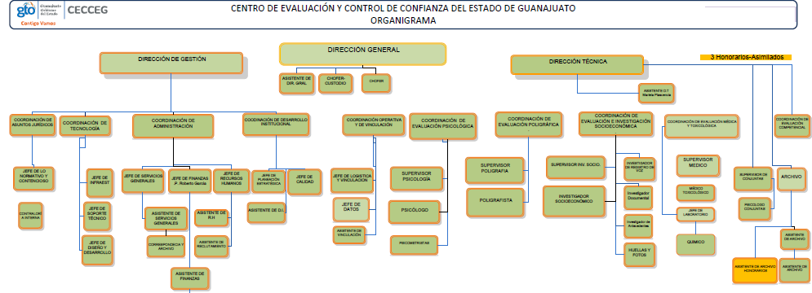

2. Panorama Económico y Financiero
La meta de crecimiento económico de México para 2025 se ha ajustado a la baja, en un entorno de elevada incertidumbre. La Secretaría de Hacienda perfila un alza del Producto Interno Bruto (PIB) para este año en un rango de 1,5% a 2,3%, una reducción respecto a su propia previsión de octubre de 2024, cuando fijó su previsión en un espectro entre un 2% a 3%. Para 2026, el desarrollo de la economía mexicana se sitúa en un rango de 1,5% a 2,5%. Hacienda reconoce que la revisión a la baja responde a varios factores, entre los que sobresalen la incertidumbre en torno a la política comercial de Estados Unidos, así como la debilidad en la inversión y el consumo privado.
Sin una reforma fiscal a la vista, el Gobierno insiste en una mayor eficiencia recaudatoria y en el uso de tecnologías digitales para obtener más ingresos en 2025. Los desembolsos públicos se centrarán en los programas sociales, inversión en infraestructura y en la transición energética. “El financiamiento del sector público priorizará el endeudamiento en moneda local, a tasa fija y a largo plazo, lo que reduce la exposición a la volatilidad financiera internacional”
En un momento clave para el desarrollo de México, Guanajuato se consolida como referente de crecimiento económico, inclusión productiva y desarrollo social bajo el Gobierno de la Gente.
La Secretaría de Economía reporta que más de 9 mil 600 unidades económicas fueron fortalecidas con apoyos integrales. Además, 46 mil 500 personas encontraron empleo formal, mientras que más de 2 mil proyectos productivos dinamizaron a Guanajuato. Estos logros se complementan con la integración de 5 mil empresas a los 12 clústeres industriales estratégicos del estado.

3. Organización y Objeto Social:

Se informará sobre:

a) Objeto social.

Realizar evaluaciones que permitan conocer las condiciones de los sujetos evaluados en términos de control de confianza de conformidad con la normatividad aplicable, así como aquellas evaluaciones que resultan por mandato legal.

b) Principal actividad.

Aplicar evaluaciones de control de confianza al personal del área de seguridad pública y privada del estado y sus municipios.
c) Ejercicio fiscal: Del 01 de enero al 30 de junio del 2025

d) Régimen jurídico: Régimen 603 Personas Morales con Fines no Lucrativos

e) Consideraciones fiscales del ente: Revelar el tipo de contribuciones que esté obligado a pagar o retener.

- Entero de retenciones mensuales de ISR por sueldos y salarios
- Declaración informativa anual de pagos y retenciones de servicios profesionales. Personas Morales. Impuesto Sobre la Renta
- Declaración Informativa mensual de Proveedores

f) Estructura organizacional básica.
AL 30/06/2025
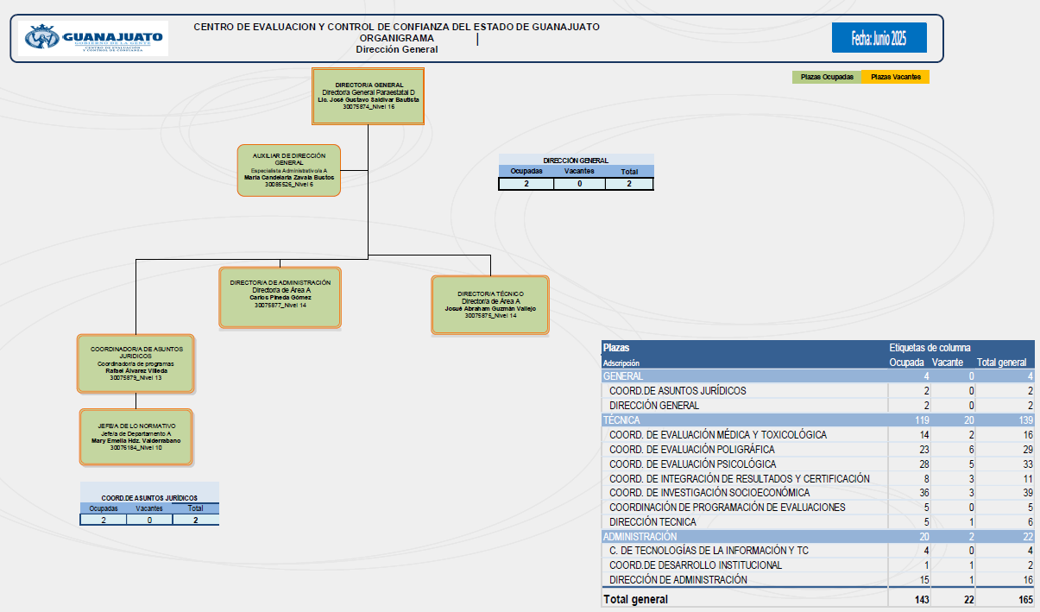
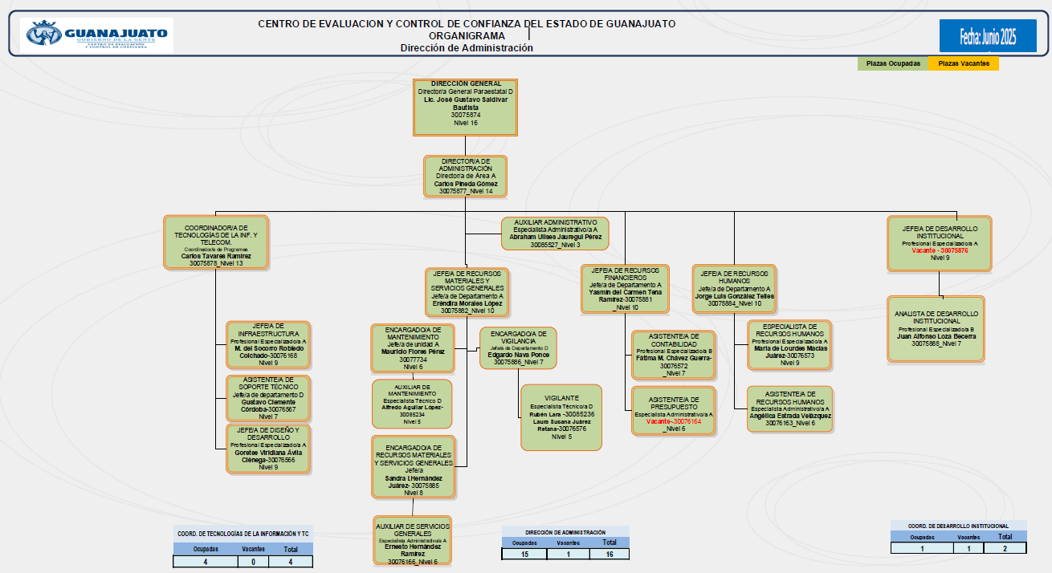

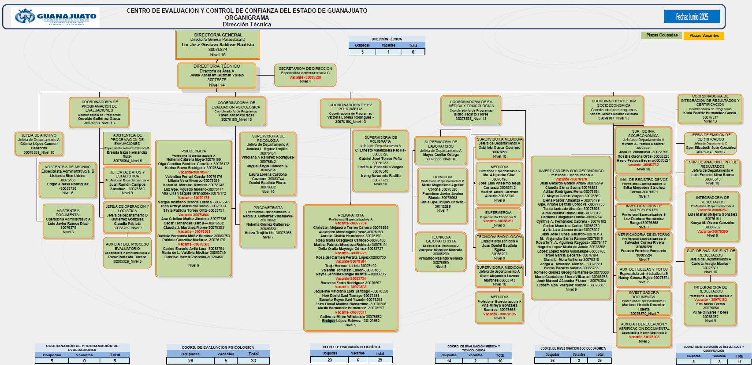

g) Fideicomisos de los cuales es fideicomitente o fideicomisario, y contratos análogos, incluyendo mandatos de los cuales es parte: “Esta nota no le aplica al ente público”

4. Bases de Preparación de los Estados Financieros:
Se informará sobre:

a) Si se ha observado la normatividad emitida por el CONAC y las disposiciones legales aplicables.

En la preparación de los Estados Financieros, se observa la normatividad emitida por la CONAC y las disposiciones legales aplicables de acuerdo a las indicaciones de la SFIA. Las Bases de Preparación de los Estados Financieros observan en cierta medida la normatividad emitida por el CONAC y las disposiciones legales aplicables.

b) La normatividad aplicada para el reconocimiento, valuación y revelación de los diferentes rubros de la información financiera, así como las bases de medición utilizadas para la elaboración de los estados financieros; por ejemplo: costo histórico, valor de realización, valor razonable, valor de recuperación o cualquier otro método empleado y los criterios de aplicación de los mismos.

Las Bases de Preparación de los Estados Financieros observan en cierta medida la normatividad aplicada para el reconocimiento, valuación y revelación de los diferentes rubros de la información financiera, así como las bases de medición utilizadas para la elaboración de los estados financieros; por ejemplo: costo histórico, valor de realización, valor razonable, valor de recuperación o cualquier otro método empleado y los criterios de aplicación de los mismos.
c) Postulados básicos de Contabilidad Gubernamental (PBCG).

- Sustancia Económica: Es el reconocimiento contable de las transacciones, transformaciones internas y otros eventos, que afectan económicamente al ente público y delimitan la operación del Sistema de Contabilidad Gubernamental (SCG).

- Entes Públicos: Los poderes Ejecutivo, Legislativo y Judicial de la Federación y de las entidades federativas; los entes autónomos de la Federación y de las entidades federativas; los ayuntamientos de los municipios; los órganos político-administrativos de las demarcaciones territoriales del Distrito Federal; y las entidades de la administración pública paraestatal, ya sean federales, estatales o municipales.

- Existencia Permanente: La actividad del ente público se establece por tiempo indefinido, salvo disposición legal en la que se especifique lo contrario.

- Revelación Suficiente: Los estados y la información financiera deben mostrar amplia y claramente la situación financiera y los resultados del ente público.
- Importancia Relativa: La información debe mostrar los aspectos importantes de la entidad que fueron reconocidos contablemente.

- Registro E Integración Presupuestaria: La información presupuestaria de los entes públicos se integra en la contabilidad en los mismos términos que se presentan en la ley de Ingresos y en el Decreto del Presupuesto Egresos, de acuerdo a la naturaleza económica que le corresponda. El registro presupuestario del ingreso y del egreso en los entes públicos se debe reflejar en la contabilidad, considerando sus efectos patrimoniales y su vinculación con las etapas presupuestarias correspondientes.

- Consolidación De La Información Financiera: Los estados financieros de los entes públicos deberán presentar de manera consolidada la situación financiera, los resultados de operación, el flujo de efectivo o los cambios en la situación financiera y las variaciones a la Hacienda Pública, como si se tratara de un solo ente público.

- Devengo Contable: Los registros contables de los entes públicos se llevarán con base acumulativa. El ingreso devengado, es el momento contable que se realiza cuando existe jurídicamente el derecho de cobro de impuestos, derechos, productos, aprovechamientos y otros ingresos por parte de los entes públicos. El gasto devengado, es el momento contable que refleja el reconocimiento de una obligación de pago a favor de terceros por la recepción de conformidad de bienes, servicios y obra pública contratados; así como de las obligaciones que derivan de tratados, leyes, decretos, resoluciones y sentencias definitivas.

- Valuación: Todos los eventos que afecten económicamente al ente público deben ser cuantificados en términos monetarios y se registrarán al costo histórico o al valor económico más objetivo registrándose en moneda nacional.

- Dualidad Económica: El ente público debe reconocer en la contabilidad, la representación de las transacciones y algún otro evento que afecte su situación financiera, su composición por los recursos asignados para el logro de sus fines y por sus fuentes, conforme a los derechos y obligaciones.

- Consistencia: Ante la existencia de operaciones similares en un ente público, debe corresponder un mismo tratamiento contable, el cual debe permanecer a través del tiempo, en tanto no cambie la esencia económica de las operaciones.

d) Normatividad supletoria. En caso de emplear varios grupos de normatividades (normatividades supletorias), deberá realizar la justificación razonable correspondiente, su alineación con los PBCG y a las características cualitativas asociadas descritas en el Marco Conceptual de Contabilidad Gubernamental (MCCG) y sus modificaciones. “Esta nota no le aplica al ente público”

e) Para las entidades que por primera vez estén implementando la base de devengado de acuerdo a la Ley de Contabilidad, deberán:

*Revelar las nuevas políticas de reconocimiento: “Esta nota no le aplica al ente público”

*Plan de implementación: “Esta nota no le aplica al ente público”

*Revelar los cambios en las políticas, la clasificación y medición de las mismas, así como su impacto en la información financiera: “Esta nota no le aplica al ente público”

*Presentar los últimos estados financieros con la normatividad anteriormente utilizada con las nuevas políticas para fines de comparación en la transición a la base de devengado: Se encuentran publicados los estados financieros en nuestra página de internet.

5. Políticas de Contabilidad Significativas:
Son los principios, bases, reglas y procedimientos específicos adoptados por el ente público en la elaboración y presentación de sus estados financieros.
El ente público seleccionará y aplicará sus políticas contables de manera congruente para transacciones, otros eventos y condiciones que sean similares.
Se informará sobre:

a) Actualización: se informará del método utilizado para la actualización del valor de los activos, pasivos y Hacienda Pública/Patrimonio y las razones de dicha elección. Así como informar de la desconexión o reconexión inflacionaria: “Esta nota no le aplica al ente público”

b) Informar sobre la realización de operaciones en el extranjero y de sus efectos en la información financiera gubernamental, considerando entre otros el importe de las variaciones cambiarias reconocidas en el resultado (ahorro o desahorro): “Esta nota no le aplica al ente público”

c) Método de valuación de la inversión en acciones de Compañías subsidiarias no consolidadas y asociadas: “Esta nota no le aplica al ente público”

d) Sistema y método de valuación de inventarios y costo de lo vendido: “Esta nota no le aplica al ente público”

e) Beneficios a empleados: revelar el cálculo de la reserva actuarial, valor presente de los ingresos esperados comparado con el valor presente de la estimación de gastos tanto de los beneficiarios actuales como futuros: “Esta nota no le aplica al ente público”

f) Provisiones: objetivo de su creación, monto y plazo: “Esta nota no le aplica al ente público”

g) Reservas: objetivo de su creación, monto y plazo: “Esta nota no le aplica al ente público”

h) Cambios en políticas contables y corrección de errores junto con la revelación de los efectos que se tendrá en la información financiera del ente público, ya sea retrospectivos o prospectivos: “Esta nota no le aplica al ente público”

i) Reclasificaciones: Se deben revelar todos aquellos movimientos entre cuentas por efectos de cambios en los tipos de operaciones: “Esta nota no le aplica al ente público”

j) Depuración y cancelación de saldos: Constantemente se vienen analizando la información y en caso de encontrar saldos a depurar se realizan las acciones adecuadas y fundamentadas para depurar o cancelar saldos.

6. Posición en Moneda Extranjera y Protección por Riesgo Cambiario:

Se informará sobre:

a) Activos en moneda extranjera: “Esta nota no le aplica al ente público”

b) Pasivos en moneda extranjera: “Esta nota no le aplica al ente público”

c) Posición en moneda extranjera: “Esta nota no le aplica al ente público”

d) Tipo de cambio: “Esta nota no le aplica al ente público”

e) Equivalente en moneda nacional: “Esta nota no le aplica al ente público”

7. Reporte Analítico del Activo:

Debe mostrar la siguiente información:

a) Vida útil, porcentajes de depreciación y amortización utilizados en los diferentes tipos de activos, o el importe de las pérdidas por deterioro reconocidas:

Artículo 34 LISR. Los por cientos máximos autorizados, tratándose de activos fijos por tipo de bien son los siguientes:
III. 10% para mobiliario y equipo de oficina.
VI. 25% para automóviles, autobuses, camiones de carga, tractocamiones, montacargas y remolques.
VII. 30% para computadoras personales de escritorio y portátiles; servidores; impresoras, lectores ópticos, graficadores, lectores de código de barras, digitalizadores, unidades de almacenamiento externo y concentradores de redes de cómputo.

b) Cambios en el porcentaje de depreciación y amortización y en el valor de los activos ocasionado por deterioro: “Esta nota no le aplica al ente público”

c) Importe de los gastos capitalizados en el ejercicio, tanto financieros como de investigación y desarrollo: “Esta nota no le aplica al ente público”

d) Riesgos por tipo de cambio o tipo de interés de las inversiones financieras: “Esta nota no le aplica al ente público”

e) Valor activado en el ejercicio de los bienes construidos por la entidad: El bien construido por la entidad ha sido activado por el importe de $113,544,080.90 (Ciento trece millones quinientos cuarenta y cuatro mil ochenta pesos 90/100 M.N.).

f) Otras circunstancias de carácter significativo que afecten el activo, tales como bienes en garantía, señalados en embargos, litigios, títulos de inversiones entregados en garantías, baja significativa del valor de inversiones financieras, etc.: “Esta nota no le aplica al ente público”

g) Desmantelamiento de Activos, procedimientos, implicaciones, efectos contables: “Esta nota no le aplica al ente público”

h) Administración de activos; planeación con el objetivo de que el ente los utilice de manera más efectiva: “Esta nota no le aplica al ente público”

Adicionalmente, se deben incluir las explicaciones de las principales variaciones en el activo, en cuadros comparativos como sigue:

a) Inversiones en valores: “Esta nota no le aplica al ente público”

b) Patrimonio de Organismos Descentralizados de Control Presupuestario Indirecto: “Esta nota no le aplica al ente público”

c) Inversiones en empresas de participación mayoritaria: “Esta nota no le aplica al ente público”

d) Inversiones en empresas de participación minoritaria: “Esta nota no le aplica al ente público”

e) Patrimonio de Organismos Descentralizados de control Presupuestario Directo, según corresponda: “Esta nota no le aplica al ente público”

8. Fideicomisos, Mandatos y Análogos:

Se deberá informar:

a) Por ramo administrativo que los reporta: “Esta nota no le aplica al ente público”
b) Enlistar los de mayor monto de disponibilidad, relacionando aquéllos que conforman el 80% de las disponibilidades: “Esta nota no le aplica al ente público”

9. Reporte de la Recaudación:

a) Análisis del comportamiento de la recaudación correspondiente al ente público o cualquier tipo de ingreso, de forma separada los ingresos locales de los federales:
b) Proyección de la recaudación e ingresos en el mediano plazo: “Esta nota no le aplica al ente público”

10. Información sobre la Deuda y el Reporte Analítico de la Deuda:

a) Utilizar al menos los siguientes indicadores: deuda respecto al PIB y deuda respecto a la recaudación tomando, como mínimo, un período igual o menor a 5 años. “Esta nota no le aplica al ente público”

b) Información de manera agrupada por tipo de valor gubernamental o instrumento financiero en la que se consideren intereses, comisiones, tasa, perfil de vencimiento y otros gastos de la deuda. * Se anexará la información en las notas de desglose. “Esta nota no le aplica al ente público”

11. Calificaciones otorgadas:

Informar, tanto del ente público como cualquier transacción realizada, que haya sido sujeta a una calificación crediticia: “Esta nota no le aplica al ente público”

12. Proceso de Mejora:

Se informará de:

a) Principales Políticas de control interno:

El proceso de evaluación de control de confianza se lleva a cabo de acuerdo con los lineamientos, criterios, políticas y protocolos que establece el Centro Nacional de Certificación y Acreditación y el propio Centro, así como en base en los demás instrumentos normativos aplicables. Este proceso comprende las siguientes examinaciones:

- De investigación socioeconómica;
- Médica;
- Poligráfica;
- Psicológica; y
- Toxicológica
Para impulsar el desarrollo de una cultura de control interno en la Administración Pública Estatal, con el fin de prevenir y evitar actos de corrupción y contribuir al cumplimiento de las metas y objetivos de la misma, que promueva la prevención y administración de posibles eventos que obstaculicen o impidan el logro de los objetivos institucionales, con la normativa aplicable para este ejercicio 2025.

b) Medidas de desempeño financiero, metas y alcance:

Mediante matrices de evaluaciones de riesgos en cada una de las áreas del CECCEG
PRESUPUESTO EJERCIDO / PRESUPUESTO MODIFICADO = % DEL PPTO. POR EJERCER, LA META ES EJERCER EL 100% DEL PRESUPUESTADO MODIFICADO OPTIMIZANDO LOS RECURSOS.

13. Información por Segmentos: “Esta nota no le aplica al ente público”

14. Eventos Posteriores al Cierre: “Esta nota no le aplica al ente público”

15. Partes Relacionadas: “Esta nota no le aplica al ente público”

16. Responsabilidad Sobre la Presentación Razonable de la Información Contable:

“Bajo protesta de decir verdad declaramos que los Estados Financieros y sus notas, son razonablemente correctos y son responsabilidad del emisor”.

Lic. José Gustavo Saldívar Bautista C.P. Carlos Pineda Gómez
Director General Director Administrativo

